# Bedeutung von Informationssystemen

## Wandelnde Rahmenbedingungen

* Globalisierung: globaler Markt, Standortunabhängigkeit, Zusammenarbeit zwischen Mitarbeiter auf der ganzen Welt
* Wissens- und informationsbasierte Marktwirtschaft
* Hoher Qualifizierungsbedarf der Mitarbeiter
* Flachere Organisationsstrukturen
* Übertragung von Verantwortung an Ausführende
* Beziehungen zu Kunden, Lieferanten, Mitarbeitern durch elektronische Kommunikationsmittel

Unternehmen investieren immer mehr Geld in IT (ca. 33% aller Investitionen in 2013 vs. 14% in 1999). IT-Investitionen korrelieren auch mit Produktivität.

## Vermögenswerte

**Organisatorische Vermögenswerte**

* Effizienz und Effektivität
* Dezentrale Weisungs- & Entscheidungsbefugnisse
* Starkes IT-Team

**Management-Vermögenswerte**

* Unterstützung des Managements für IT-Investitionen
* Schulungen für Management
* Management, dass Flexibilität und wissensbasierte Entscheidungsfindung schätzt

**Soziale Vermögenswerte**

* Allgemeine Internet- und Telekommunikationsinfrastruktur
* IT-Schulungen der Mitarbeiter
* Gesetze und Bestimmungen für die Geschäftsumgebung
* Reine IT-Unternehmen

## Wertschöpfungskette

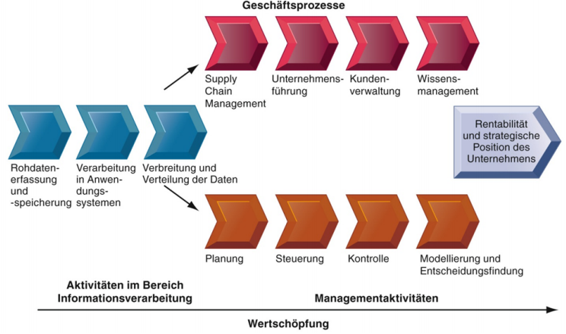

*Informationen werden gesammelt, dann entweder beim Management zur Strategieplanung oder bei den Geschäftsprozessen im Alltag verwendet. Je besser und effizienter dies geschieht, desto rentabler wird das Unternehmen.*

### Informationssysteme umfassen mehr als nur die technische Dimension

Der effiziente Einsatz von Informationssystemen erfordert das Verständnis der Organisation, des Managements und der Technik, die das System formen.

Elemente eines Informationssystems umfassen die Bereiche

1. Organisation
2. Management
3. Technik

### Geschäftsziele von Informationssystemen

* Bessere Betriebsabläufe
* Neue Produkte & Dienstleistungen
* Bessere Entscheidungsfindung
* Wettbewerbsvorteile

## Informations- & Anwendungssystem

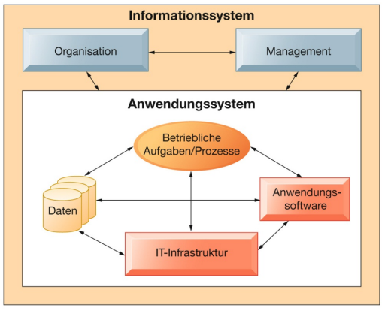

Das Anwendungssystem besteht aus der IT-Infrastruktur, der Anwendungssoftware und den Daten, die es zur Erfüllung betrieblicher Aufgaben und Prozesse benötigt. Ein Informationssystem umfasst darüber hinaus Organisations- und Managementaspekte sowie insbesondere die Nutzer/Anwender und ist individuell auf das Unternehmen zugeschnitten, in dem es eingesetzt wird.

## Auswirkungen von Informationssystemen

### Vorteile

* Berechnungen und Schreibarbeiten schneller als Menschen
* Erfahrungen von Kaufgewohnheiten und Vorlieben
* Informationssysteme stellen durch Dienste wie Geldautomaten neue Fähigkeiten zur Verfügung
* medizinische Fortschritte in der Chirurgie, Radiologie, Patientenüberwachung, …
* Durch Internet schnelle Datenverbreitung

### Nachteile

* Stellenabbau
* Datenschutzverletzung
* Anfällig auf Systemausfälle
* Bei intensiven Nutzern kann Stress & Gesundheitsprobleme folgen
* Urheberrechte können nur schwer umgesetzt werden

# Strategie und Organisation der Wertschöpfung

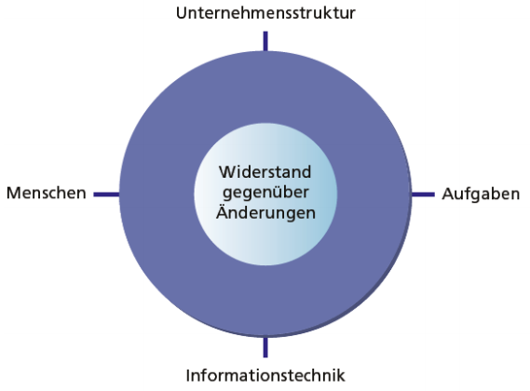

*Für eine Implementierung von Informationssystemen und dem damit einhergehenden Wandel müssen alle Komponenten geändert werden.*

### Zunehmende Flexibilität

Kleine Unternehmen können durch günstige Software die Qualität grosser Hersteller erreichen. Personen zur Informationsbeschaffung werden grösstenteils überflüssig gemacht. Personen auf der ganzen Welt können einfacher geleitet werden.

Grosse Unternehmen können einfacher massgeschneiderte Produkte in kleinen Stückzahlen anbieten. Durch Kundenbestelldaten können die Kundenpräferenzen einfacher analysiert werden. Informationen können einfacher innerhalb des Betriebes verteilt werden.

## Auswirkungen von IS auf die Organisationsstruktur

### Agency-Theorie

Theorie, die ein Unternehmen als Beziehung zwischen Auftraggebern (Prinzipal) und Auftragnehmern (Agenten) betrachtet. Die Agenten sind von Eigeninteressen geleitete Individuen. Sie müssen geführt und überwacht werden, damit sie die Interessen des Auftraggebers und nicht ihre eigenen verfolgen.

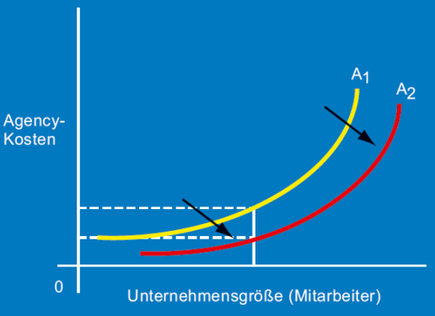

*Je größer und vielfältiger ein Unternehmen wird, desto höher werden in der Regel die AgencyKosten. IT verschiebt die Agency-Kostenkurve nach unten und nach rechts*

### Transaktionskostentheorie (TKA)

Theorie der volkswirtschaftlichen neuen Institutionenökonomik, die davon ausgeht, dass jedes Handeln in einer Marktwirtschaft mit (Transaktions-)Kosten verbunden ist.

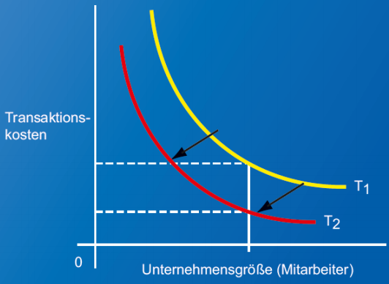

*In der Vergangenheit sind Unternehmen in der Regel gewachsen, um Transaktionskosten zu reduzieren. IT reduziert potenziell die Kosten für eine gegebene Unternehmensgröße, wodurch die Transaktionskostenkurve verschoben wird (von T1 nach T2). Dadurch werden neue Möglichkeiten für Umsatzzuwächse ohne zusätzliche Mitarbeiter oder sogar Umsatzzuwächse bei schrumpfender Unternehmensgröße eröffnet.*

## Strategisches Informationssystem

Informationssysteme auf jeder Organisationsebene, die Ziele, Betriebsabläufe, Produkte, Dienstleistungen oder Beziehungen zur Unternehmensumwelt beeinflussen, um dem Unternehmen einen Wettbewerbsvorteil zu verschaffen.

## Wie bestehen Unternehmen im Markt?

Gängige Strategien:

* Kostenführer
* Differenzierung
* Ausweitung auf globale Märkte, Konzentration auf Nischen

### Wertschöpfungskette einer Branche

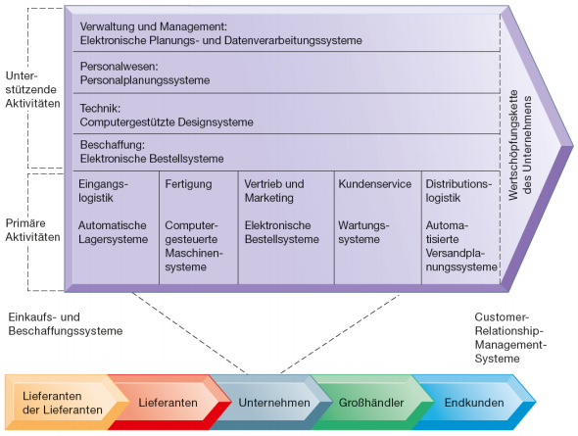

### Fokussierte Differenzierung

Neue Marktnischen schaffen, indem spezielle Zielgruppen identifiziert werden. Informationssysteme können Daten für den Vertrieb und Marketing fein abstimmen auf eine Zielgruppe.

### Wie IS die Kostenführerschaft unterstützen

* Vereinfachen die Standardisierung
* Vereinfachen Verwaltungsarbeiten
* Können Kosten senken, z.B. mit einer verbesserten Logistik

### Efficient Consumer Response

Umfasst

* Filialsortimente
* Warennachschub
* Absatzförderung

Dies führt zu schnelleren Reaktionen auf Kundenwünsche und Nachfragen und geringeren Lagerhaltungskosten.

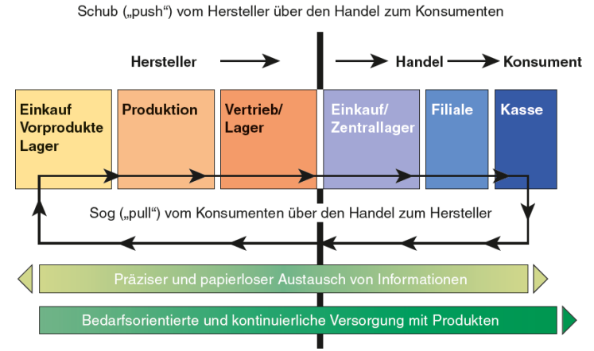

### Wechselkosten

Die Kosten in Form von verlorenem Zeit- oder Ressourcenaufwand, die einem Kunden oder einem Unternehmen mit dem Wechsel von einem Lieferanten oder Informationssystem zu einem Konkurrenten bzw. einem konkurrierenden System entstehen.

### Warenloses Lager vs. Just-in-time-Liefermethoden

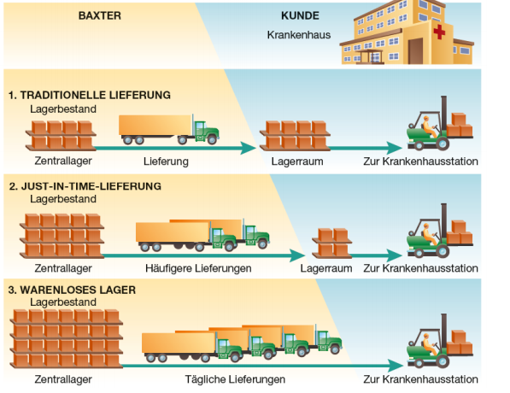

### Strategiekonzepte und primäre Ansatzpunkte

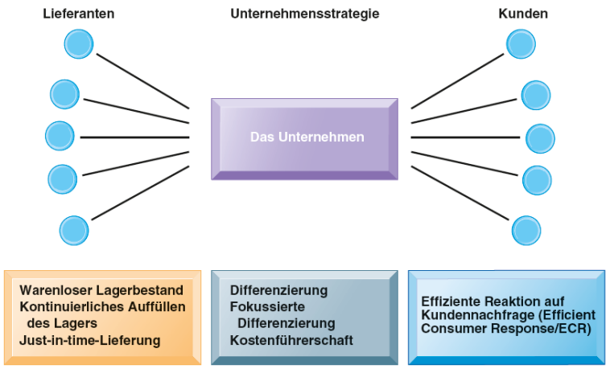

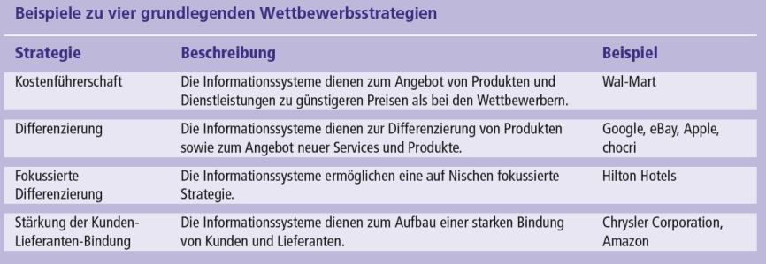

## Branchenbezogene Strategien

### Porters Wettbewerbskräftemodell

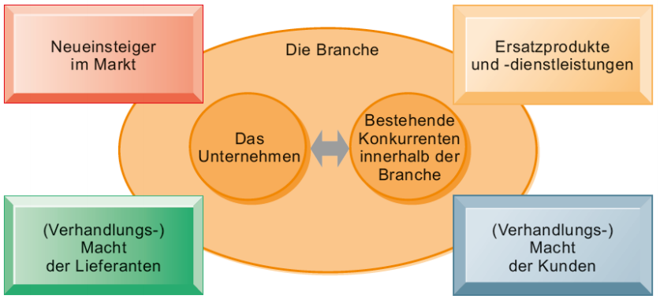

*Die fünf Kräfte die auf eine Branche und ein Unternehmen Einfluss nehmen*

### Einfluss des Internets

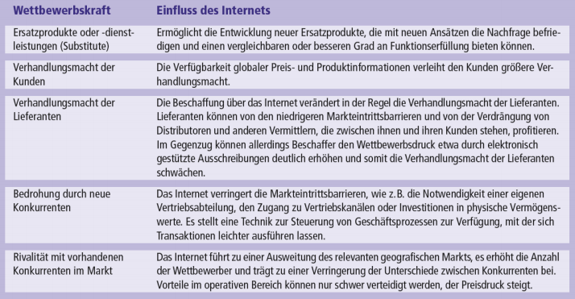

### Fortgeschriebenes Modell der Wettbewerbskräfte

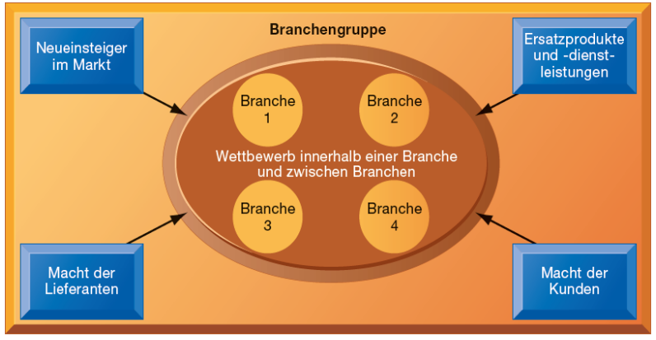

### Analyse der Einsatzmöglichkeiten

* Struktur der Branche
* Welche Wettbewerbskräfte sind vorhanden
* Qualität, Preis, Marke entscheidend
* Richtung der Veränderung und Ursachen
* Aktuelle Nutzung von IT
* Wie sehen die Wertschöpfungsketten aus?
* Wie wird das Produkt erzeugt?
* Werden die besten bekannten Verfahren umgesetzt?
* Kernkompetenzen des Unternehmens
* Bringen die vorhandenen Veränderungen dem Betrieb etwas?
* Profit von Partnerschaften?
* Wo würde IT grossen Nutzen bringen?

# Anwendungssysteme

## Klassifikation von Anwendungssystemen

### Typen von Anwendungssystemen

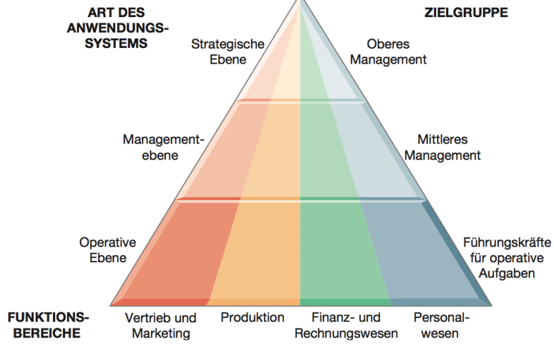

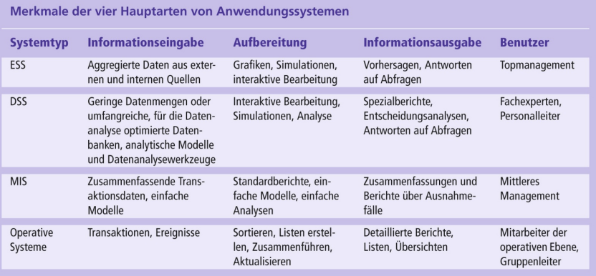

### Operative Systeme

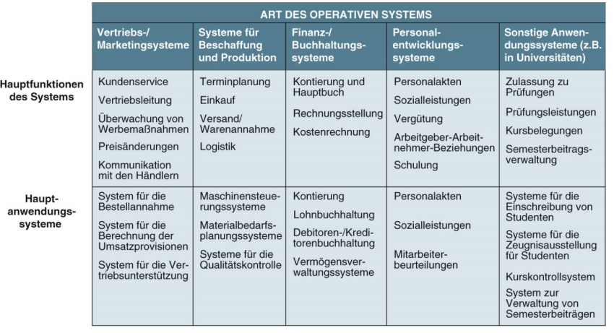

### Managementinformationssysteme (MIS)

Informationseingabe

* Zusammenfassende Transaktionsdaten
* Einfache Modelle

Aufbereitung

* Standardberichte
* Einfache Modelle
* Einfache Analysen

Informationsausgabe

* Zusammenfassungen
* Berichte über Ausnahmefälle

Benutzer

* Mittleres Management

### Zusammenspiel von MIS und operativen Systemen

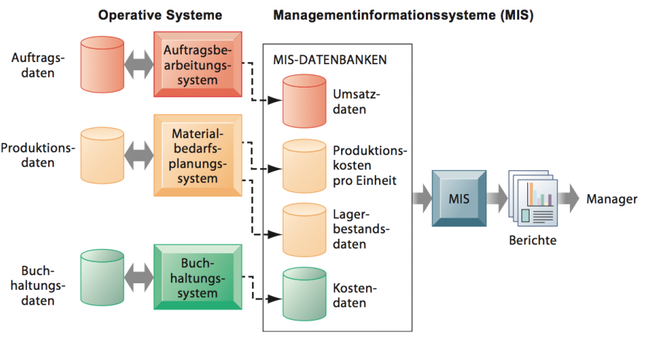

### Entscheidungsunterstützungssysteme (EUS, DDS)

Informationseingabe

* Geringe Datenmengen oder umfangreiche, für die Datenanalyse optimierte Datenbanken
* Analytische Modelle
* Datenanalysewerkzeuge

Aufbereitung

* Interaktive Bearbeitung
* Simulationen
* Analyse

Informationsaufgabe

* Spezialberichte
* Entscheidungsanalysen
* Antworten auf Abfragen

Benutzer

* Experten
* Personalleiter

### Unterstützungssysteme für die Führungsebene (ESS, FUS)

Informationseingabe

* Aggregierte Daten aus externen und internen Quellen

Aufbereitung

* Grafiken
* Simulationen
* Interaktive Bearbeitung

Informationsausgabe

* Vorhersagen
* Antworten auf Abfragen

Benutzer

* Top-Management

## Anwendungssysteme aus funktionaler Sicht

### Vertriebsunterstützungssysteme

Anwendungssysteme die

* Kunden finden
* Produkte für Kunden finden
* Produkte bewerben
* Produkte verkaufen
* Service für Kunden bereitstellen

# Electronic Commerce

## Kategorien und Strukturierungen

### Klassifizierungsansätze für E-Commerce

* Business-to-Consumer (B2C)
* Business-to-Business (B2B)
* Business-to-Administration (B2A)
* Consumer-to-Consumer (C2C)

### Stufen der elektronischen Geschäftsabwicklung

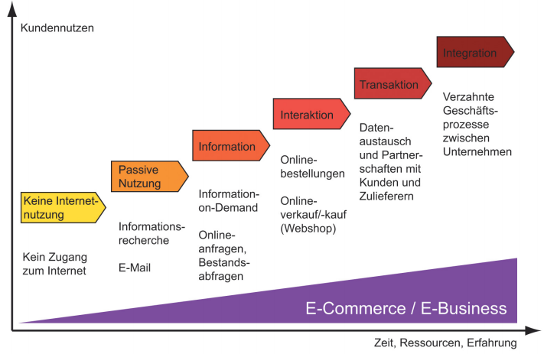

### Phasen der digitalen Geschäftsabwicklung

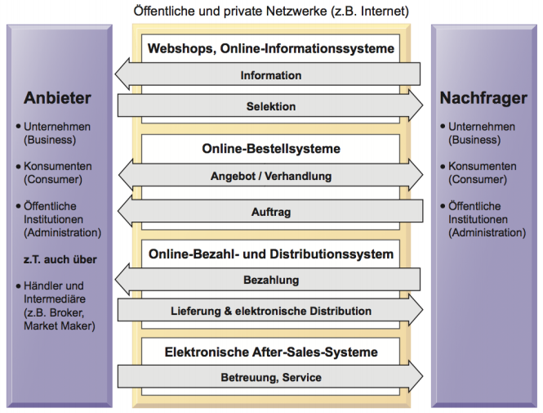

## Spezifika von E-Commerce

* **Ubiquität**: immer verfügbar
* **Globale Reichweite**
* **Universelle Standards**: insbesondere Standards bezüglich Funktionsweise des Internets
* **Reichhaltigkeit**: Video-, Audio- und Text ist möglich
* **Interaktivität**
* **Markttransparenz**: Internet reduziert Kosten der Kommunikation und potenziell die Qualität
* **Individualisierung**
* **Soziale Technologie**: soziale Vernetzung zwischen Menschen

## Digitale Märkte vs. Traditionelle Märkte

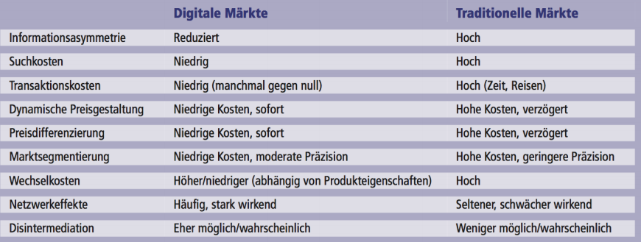

### Disintermediation

Die Eliminierung von Organisationseinheiten (z.B. Handelsstufen) oder Geschäftsprozessschritten, die für bestimmte Vermittlungsaktionen in der Wertschöpfungskette verantwortlich sind.

### Reintermediation

Die Verschiebung der Vermittlerrolle innerhalb der Wertschöpfungskette zu einem anderen, neuen Träger.

## Geschäftsmodelle

* Webshop
  + Amazon
* Informations-aggregatoren
  + Infos zu Produkten
  + einnahmen durch werbung + vermittlung
  + guenstiger.de
* Transaction Broker
  + Unterstützen bei Transaktionen
  + Einnahmen durch Gebühr
  + Swissquote.ch
* Online Handelsplatz
  + Ebay.com
* Inhalte-Anbieter
  + Twitch.tv
  + Variant: Online-Syndicators: fassen Inhalte verschiedener Quellen zusammen
* Onlinedienstleiter
  + Bietet Onlinedienst an
  + Einnahmen durch Abos, Transaktionsgebühren, Werbung, Datensammlung
  + dropbox
* Social Network
  + Einnahmen durch Werbung
  + twitter
* Portal
  + Eintrittspunkt ins Web, spezielle Inhalte
  + Einnahmen durch Werbung
  + google

## Erlösmodelle

* Werbung
  + Populärstes Modell
  + Spezialisierte Gruppe sind wertvoller
* Umsatzmodell
  + Direkter Verkauf von Ware
* Abonnentenmodell
  + Laufende Abogebühr
* Freemium/ Kostenlos
  + Idee: viele Nutzer durch Gratisprodukt anlocken und manchen dann Premiumdienst verkaufen
* Transaktionsgebühr
  + Gebühr für das Ausführen einer Transaktion
* Affiliate Modell
  + Vermittlungsgebühr

## Marketing

### Real-Time Marketing

using data reported instantaneously so marketers can make decisions based on information on what’s happening in that moment. Instead of creating a marketing plan in advance and executing it according to a fixed schedule, real time marketing is creating a strategy focused on current, relevant trends and immediate feedback from customers.

### Real-Time-Advertising

Konzept, bei dem Online-Werbefläche in Echtzeit versteigert wird.

### Programmatic Buying

Automatisierter Einkauf von Werbung in digitalen Medien

### Real-Time-Bidding

Werbeplätze werden in Real-Time versteigert

# Perspektiven der Informatik und ihre Erkenntnisziele

## 1. Automatisierte Informationsverarbeitung

* Historisch erste Sichtweise
* Automatisierte Informationsverarbeitung zentraler Gegenstand

# IT-Sicherheit: Bedrohungen

## Klassische Schutzziele

* Durchgehende Verfügbarkeit der IT
* Vertraulichkeit der ausgetauschten Informationen
* Integrität der ausgetauschten Informationen

## Zusätzliche Schutzziele

* Stattgefundene Kommunikation ist unbestreitbar für Empfänger als auch Sender
* Konsistenz unter Empfängern
* Fairness in der Verfügbarkeit für alle Nutzer

## Arten von Bedrohungen

### Bedrohungen in Netzwerken

* Internetkommunikation
  + Verteilung von Schadsoftware
  + Denial-of-Service-Angriffe (DOS)
  + Abhören unausreichend gesicherter Kommunikation
* Kommunikation über drahtlose Netzwerke
  + WLAN-Zugangspunkte (access points) sind durch Service Set Identifiers (SSIDs) identifiziert; diese kann ein „Evil Twin“ imitieren, so dass alle Kommunikation des Endgeräts zu ihm umgeleitet wird

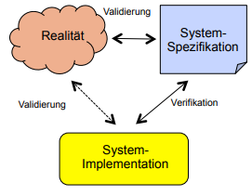

### Bedrohungen durch Qualitätsprobleme

* Programmfehler
* Validierung
  + Erfüllt das System den richtigen Zweck
* Verifikation
  + Wurde das System richtig implementiert
* Mangelnde Datenqualität
  + Fehler in Daten
* Wartungsalbtraum
  + Änderungen an einem laufenden System sind sehr aufwändig und sind sehr komplex.

## Schadsoftware und Angriffsarten

### Nach Art der Ausbreitung

* Virus
  + Programm, das sich selbst in andere ausführbare Programme (Wirtsprogramme) hineinkopiert und sich dadurch verbreitet
* Wurm
  + Programm, das eigenständig ausführbar ist und sich über Netzwerke aktiv verbreitet. Ein Wurm braucht kein Wirtsprogramm
* Trojaner
  + Ein Programm, das sich durch nützliche Funktionen tarnt und deshalb vom Benutzer installiert wird, aber mit Schadfunktionen kombiniert ist
* Rootkit
  + Modifikation des Betriebssystems, die sich selbst verschleiert und Schadfunktionen ausführt

### Nach Schadfunktion

* Backdoor
  + Ermöglicht Angreifer, Authentifizierungsverfahren zu umgehen
* Spyware
  + Beobachtet Verhalten des Benutzers
  + Adware: zur gezielten Werbung
  + Keylogger
  + Staatliche Spyware ust Govware, Policeware

### Angriffsarten

* Spoofing
  + Vortäuschen einer falschen Identität des Kommunikationspartners gegenüber dem Angriffsziel
* Phishing
  + Versuch, einem Benutzer sensitive Daten (z.B. Passwörter) zu entlocken, indem die Kommunikation mit einem einem scheinbar vertrauenswürdigen Gegenüber vorgetäuscht wird
* Social Engineering
  + Beeinflussen von Menschen mit dem Ziel, sie zur Preisgabe vertraulicher Informationen (z.B. von Passwörtern) zu bewegen
* Missbrauch von Sniffern
  + Sniffer sind Netzwerkanalysewerkzeuge, die den Datenverkehr überwachen und von Administratoren eingesetzt werden. Durch Missbrauch von Sniffern können Angreifer vertrauliche Informationen abfangen
* Denial-of-Service
  + Die Dienste eines IT-Systems, insbesondere eines Servers, werden durch Überlastung gestört
  + Distributes DoS (DDoS): grosse Zahl angreifender Systeme

## Risiken für Industrie 4.0

* Vernetzung von IT mit physischen Systeme schafft neue Angriffspunkte
* Internet oft hings: «smart»-Gegenstände führen immer mehr Internetkommunikation aus

# IT-Sicherheit: Gegenmassnahmen

### Gegenmassnahmen

* Bekämpfung von technischen Sicherheitslücken
* Verschlüsslung der Kommunikation und der Authentifizierung der Kommunikationspartner
* Bedingungen des Nutzers verbessern

## Antivirensoftware

Dienen der Erkennung von Viren, Würmern und Trojanern. Kann auch anderes erkennen.

### Probleme

* Echtzeitscanner kann Verfügbarkeit des Systems beeinträchtigen 🡪 Ausschlusslisten für Anwendungen, die nicht gescannt werden sollen

## Kryptografische Verfahren

Kryptografie: Die Wissenschaft von der geheimen Kommunikation.

Kryptoanalyse: Die Analyse der Wirksamkeit („Stärke“) von kryptografischen Verfahren

### Verschlüsselungsverfahren

* Symmetrisches Verfahren
  + Beide Kommunikationspartner besitzen Schlüssel zum Ver- und Entschlüsseln
* Asymmetrisches Verfahren
  + Öffentlicher und privater Schlüssel
  + Sender verschlüsselt mit öffentlichem Schlüssel des Empfängers
  + Empfänger entschlüsselt mit privatem Schlüssel